# Solucionario Prácticas PLC:

## Táctil y variador de velocidad con mando digital:

## WinCC y variador de velocidad con mando Analógico:

Se inicia configurando un plc s7-1200 y un contacto M0.0 para activar Q0.0 solo a manera de prueba. Se realiza la conexión Ethernet en la vista de red entre el plc y la estación HMI wincc rt advance. Todo se realiza tal cual como se hizo en la práctica de la guía de wincc con la diferencia que en este caso solo se pondrá únicamente el contacto M0.0 y en la imagen se pondrá un botón cuya acción al pulsar será invertir bit. Con esto podremos comprobar que hay una conexión funcional entre wincc y el plc. Una vez comprobado lo anterior solo se debe poner en la interfaz gráfica un slider. Este se configura que vaya desde 0 hasta 27648 y se le ponen etiquetas al inicio, la mitad y el final del slider con los valores: 0 5 y 10. Esto permitirá al usuario tener una idea de los valores mínimo máximo e intermedio del slider. Por último se hace el link a la variable de proceso del slider con QW80 y listo. Lo demás se hace tal cual como en la práctica de variador de velocidad.

En el repositorio se guardó el proyecto solución con wincc analog learn y a continuación se muestra un pantallazo de cómo podría quedar la interfaz gráfica.

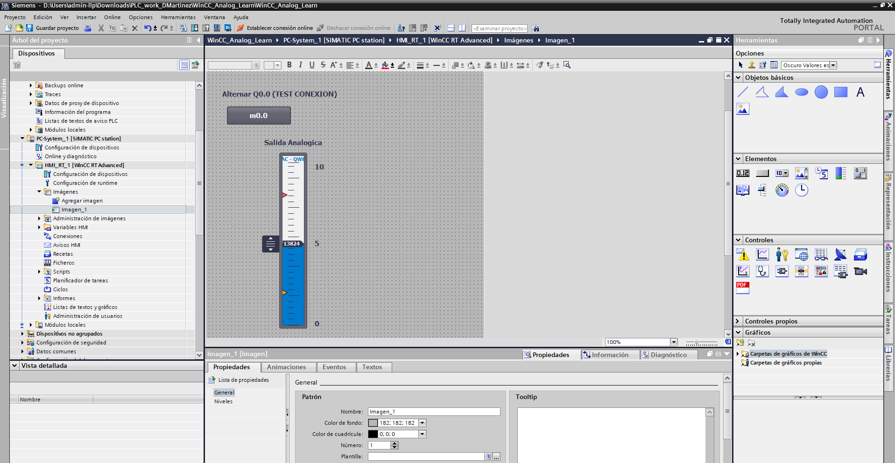

## LabView Control de velocidad control Motor DC (con PID Compact):